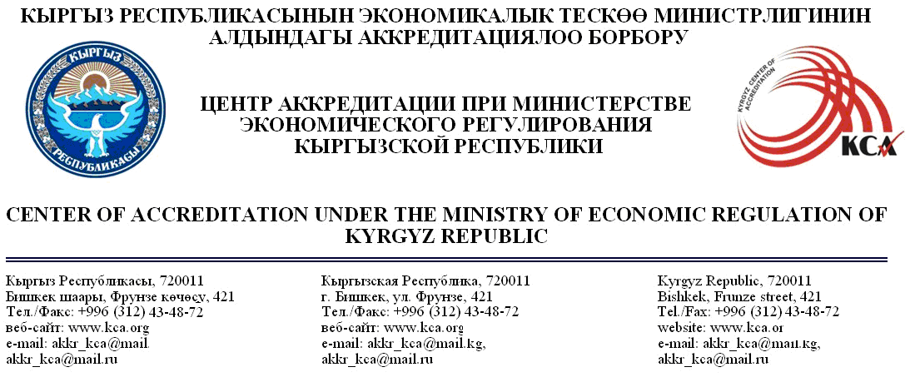
№ _____________от «_____»_________2012г.
На №___________от «_____»_________2012г.
Исх.№ 03-2-169
от 04.04.2012г.
Руководителям организаций и лабораторий

О введении ГОСТ ИСО/МЭК 17025-2009

Центр аккредитации при Министерстве экономики и антимонопольной политики КР (далее ЦА) рад выразить благодарность за активное участие в развитии национальной системы аккредитации и надеется на дальнейшее плодотворное сотрудничество.
Центр аккредитации в целях нормативного обеспечения всех участников процесса аккредитации Национальной системы аккредитации, информирует Вас о введении на территории Кыргызской Республики с 01.04.2012г. (с правом досрочного применения) новой версии международного стандарта ГОСТ ИСО/МЭК 17025-2009 «Общие требования к компетентности испытательных и калибровочных лабораторий» (Приказ Центра по стандартизации и метрологии при Министерстве экономического регулирования КР № 110-СТ от 26.12.2011 г.).
Анализ версии межгосударственного стандарта ГОСТ ИСО /МЭК 17025-2009 и отмененной версии ГОСТ Р ИСО/МЭК 17025-2006 показал, что внесенные изменения носят редакционный характер и не имеют критического влияния на содержание и технические требования стандарта.
По вопросам приобретения межгосударственного стандарта ГОСТ ИСО /МЭК 17025-2009 обращаться в информационный центр стандартов ЦСМ.

Директор | 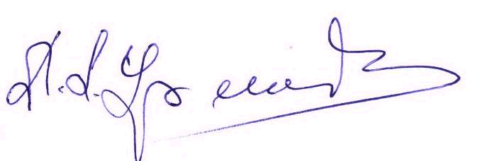 | Д. Урманбетов

Исп.:
Дюшеналиева Ч. (434918)

